ПРЕДВЫБОРНАЯ КАМПАНИЯ КАНДИДАТА В ПРЕДСЕДАТЕЛИ СОВЕТА ОБУЧАЮЩИХСЯ ИНСТИТУТА ЭКОНОМИКИ И МЕНЕДЖМЕНТА
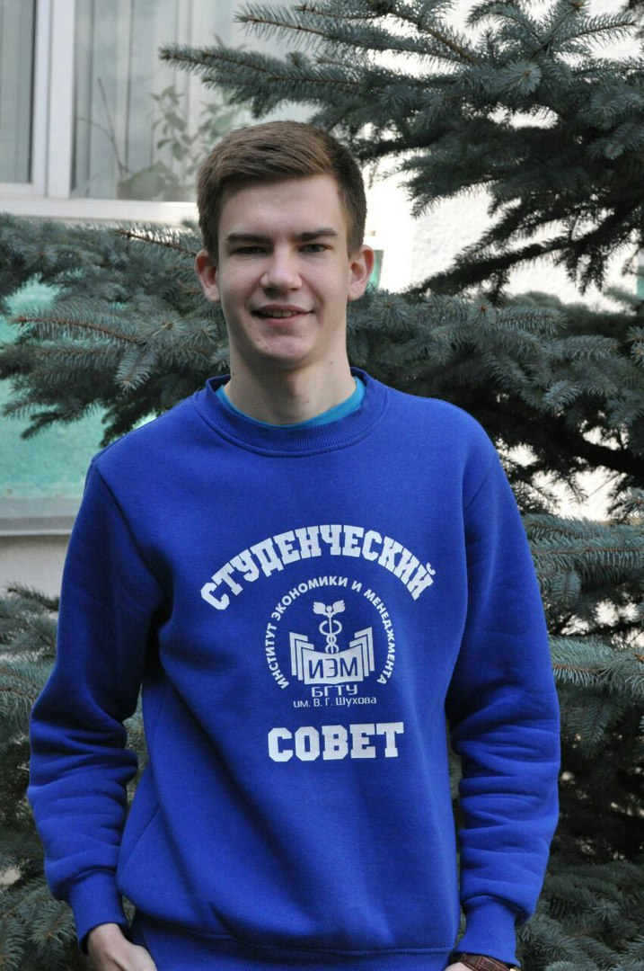
Сидельникова Андрея Евгеньевича
Родился 5 марта 1997 года в городе Чугуев. Учился в Чугуевской гимназии №5. Еще со школьных лет принимал активное участие в организации различных культурно-массовых мероприятий.
Главным моим хобби является вокал, я являюсь членом вокальной студии “Факультет”. Так же моим хобби является настольный теннис. В школьные годы был призером соревнований по настольному теннису.
В БГТУ им. В.Г. Шухова обучаюсь на третьем курсе. Активный участник общественной жизни университета. В Совете Обучающихся состою с первого курса, являюсь руководителем интеллектуального направления. Был главным организатором нескольких мероприятий и получил бесценный опыт и знания, которые будут полезны в будущей профессии и для жизни в целом.
Моей целью является улучшить работу Совета Обучающихся, сделать ее более эффективной. Наш коллектив должен заслужить уважение, как самих студентов, так и администрации, и преподавателей университета.
Главной целью Совета Обучающихся считаю развитие студенческой жизни за счет работы объединения. А для членов совета обучающихся - это развить в себе организаторские, управленческие способности, деловые качества и др.
Цели и задачи:
- Создание возможностей для самореализации студентов в стенах Университета;
- Создание “Банка идей”, где каждый желающий может предложить мероприятие, а мы, в силу своих возможностей, будем его реализовывать;
- Информирование студентов о деятельности Совета Обучающихся.
- Развитие обратной связи между профессорско-преподавательским составом и студентами;
- Помощь в реализации различных мероприятий, проводимых преподавателями.
- Взаимодействие Совета Обучающихся с другими объединениями;
- Развитие новых внешних связей и фандрайзинга;
- Создание системы внутреннего контроля деятельности;
- Создание новых мероприятий;
- Поиск возможностей поощрения студентов, проявивших себя;
- Организация мероприятий различного характера, способствующих формированию у коллектива умений и навыков самоуправления;
- Улучшения психологической обстановки внутри Совета Обучающихся, а также предотвращение конфликтных ситуаций;
- Развитие организационной структуры управления.
Лидер – это не тот, кто красиво говорит или громче всех кричит, а тот, кто своим примером и отдачей ведёт за собой команду.

